Boletín de Indicador del 27 de agosto de 2026 | INEGI
Encuesta Nacional de Ocupación y Empleo
ENOE · Julio 2026
TASA DE DESOCUPACIÓN  2.9%  Julio 2026 · variación anual +0.1 pp | TASA DE SUBOCUPACIÓN  6.7 %  Julio 2026 · variación anual -0.7 pp

PEA | Participación | Informalidad Laboral | Cond. críticas ocup.* | Sector informal | Trabajo asalariado
62.6 M  +34 mil | 59.2 %  -1.0 pp | 56.2 %  +0.1 pp | 38.9 %  +1.6 pp | 31.1 %  +1.2 pp | 65.4 %  +0.5 pp
Nota: La ENOE estima las condiciones del mercado laboral mediante una encuesta probabilística, bietápica, estratificada y por conglomerados, con levantamiento semanal continuo.
En julio de 2026, el mercado laboral registró una menor tasa de subocupación respecto a un año antes y una mayor proporción de trabajo asalariado. La población ocupada se mantuvo prácticamente sin cambio anual, mientras que la tasa de desocupación presentó una variación de 0.1 puntos porcentuales.
Resumen ejecutivo
- La población subocupada disminuyó en 421 mil personas respecto a julio de 2025 y su tasa pasó de 7.3% a 6.7%, el menor registro para un mes de julio entre 2021 y 2026.
- La tasa de trabajo asalariado aumentó de 64.9% a 65.4%, mientras que la informalidad laboral se ubicó en 56.2%, prácticamente sin cambio anual.
- Por actividad económica, la construcción registró el mayor incremento de población ocupada, con 523 mil personas adicionales; servicios diversos aumentó en 139 mil.

Tasa de desocupación y tasa de subocupación, julio de cada año, 2021-2026
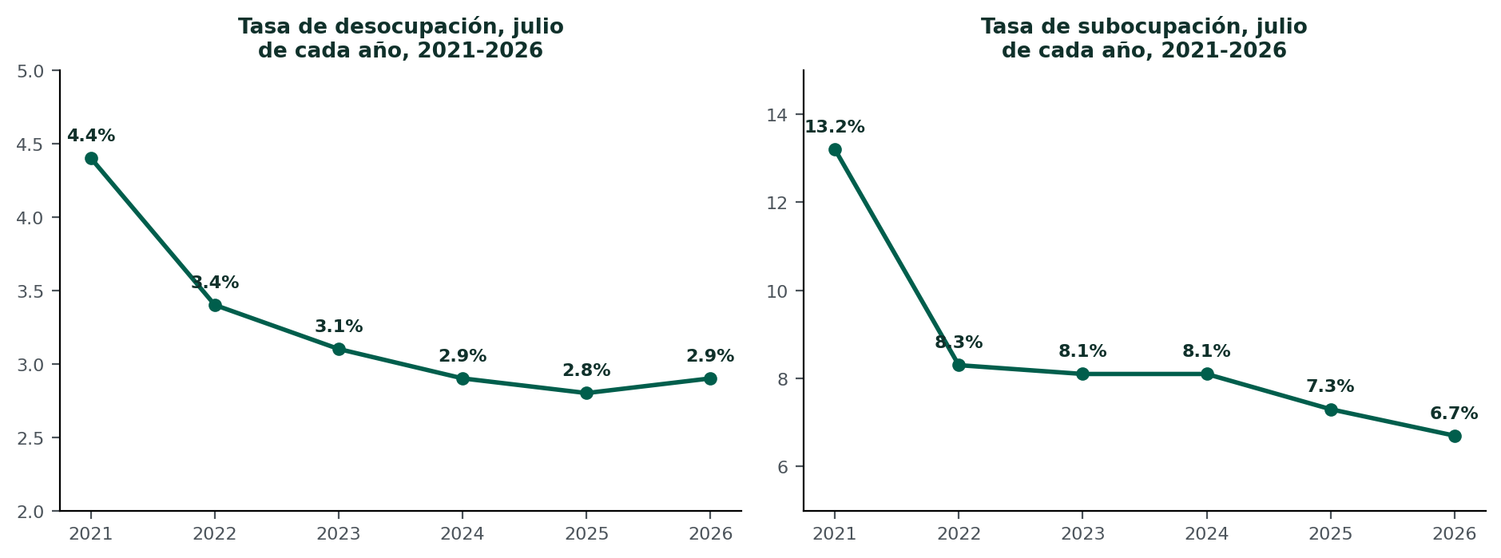

Análisis
- La reducción de la subocupación y el aumento de la tasa de trabajo asalariado fueron los principales avances frente a julio de 2025, en un contexto de relativa estabilidad de la población ocupada.
- El comportamiento sectorial fue diferenciado: la construcción presentó el mayor incremento anual de ocupación, mientras que el sector agropecuario registró la mayor disminución.

Variación anual de la población ocupada por actividad económica
julio 2025-2026 (miles de personas)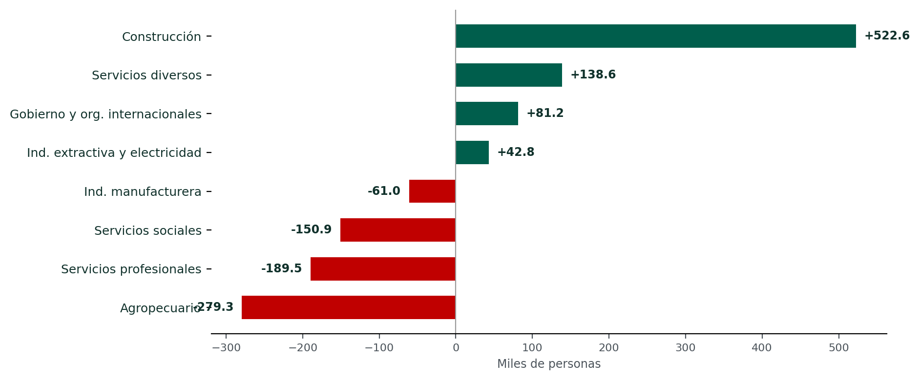
Nota: Las cifras corresponden a variaciones anuales de julio, salvo donde se indique. Para la comparación temporal de la TCCO, INEGI utiliza salarios mínimos equivalentes con base enero de 2026.

Fuente: INEGI, Encuesta Nacional de Ocupación y Empleo (ENOE), Boletín de Indicador del 27 de agosto de 2026, julio de 2026. Próxima publicación: 25 de septiembre de 2026.

